|  |  |  |  |
| --- | --- | --- | --- |
| **المملكة العربية السعودية**  **وزارة التعليم**  **الإدارة العامة للتعليم بمنطقة** | **نتيجة بحث الصور عن شعار الرؤية**  **أسئلة اختبار نهاية الفصل الدراسي الثاني لعام 1442-1443هـ**  **(الدور الأول )** | | **التاريخ : / 7 / 1443هـ** |
| **المادة : رياضيات** |
| **الصف : الثاني متوسط**  **الزمن : ثلاث ساعات** |
| **أسم الطالب /........................................................................................................................** | | **رقم الجلوس** |  |
| |  |  |  |  | | --- | --- | --- | --- | | مجموع الدرجات الكلي من 40 | | المصحح/  التوقيع/ | المراجع/  التوقيع/ | | **رقماً** | كتابة | |  |  |   **استعن بالله ...** | | | |



10

**السؤال الأول: اختر الإجابة الصحيحة فيما يلي:**

**يتـــبع**

|  |  |  |  |  |
| --- | --- | --- | --- | --- |
| 1/ 25% من 12 تساوي : | | | | |
| أ- 2 | | ب- 3 | ج- 4 | د- 5 |
| 2/ تقدير 19% من 30 هو : | | | | |
| أ- 5 | | ب- 6 | ج- 7 | د- 9 |
| 3/ يسمي المبلغ الذي يتم طرحه من المبلغ الأساسي : | | | | |
| أ- ثمن البيع | | ب- ربحاً | ج- زياده مئوية | د- خصماً |
| 4/ العدد الذي 50% منه يساوي 20 هو : | | | | |
| أ- 40 | | ب- 30 | ج- 60 | د- 80 |
| 5/ الزاويتان المتتامتان هما الزاويتان اللتان مجموع قياسيها يساوي : | | | | |
| أ- 180 $°$ | | ب- 270 $°$ | ج- 90 $°$ | د- 360 |
| 6/ اذا أجري انسحاب للنقطة هـ ( 3، 4) بمقدار 3 وحدات لليمين ووحدتين إلى أعلى فما إحداثيات النقطة هـَ ؟ | | | | |
| أ- (7،5) | | ب- (6،6) | ج- (7،5) | د- (3،7) |
| 7/ صورة النقطة (8،3) بالانعكاس حول محور السينات هي : | | | | |
| أ- (5،7) | | ب- (3،8) | ج- (3، $-$ 8) | د- (8 $-$،3) |
| 8/ما الاحتمال النظري لظهور العدد ١ مرتين عند رمي مكعبي الأرقام ؟ | | | | |
| أ- 1  24 | | ب- 1  36 | ج- 1  30 | د- 1  8 |
| 9/هو تمثيل بياني يعرض البيانات العددية منظمة في فئات متساوية : | | | | |
| أ- المدرج التكراري | | ب- القطاعات الدائرية | ج- المدى الربيعي | د- المنوال |
| 10/هو مدى نصف البيانات التي تقع في الوسط ، وهو الفرق بين الربيعين الأعلى و الأدنى : | | | | |
| أ- المتوسط الحسابي | | ب- المدى الربيعي | ج- المدرج التكراري | د- المنوال |



10

**السؤال الثاني / ضع علامة ( 🗸 ) أمام العبارة الصحيحة وعلامة ( 🗴 ) أمام العبارة الخاطئة :**

1/ تستعمل القطاعات الدائرية لمقارنة أجزاء من البيانات بمجموعة البيانات كلها . ( )

2/ وسيط النصف الأدنى من البيانات يسمى الربيع الأعلى . ( )

3/ القيم القصوى للبيانات هي القيم العظمى والصغرى التي لا تكون قيما متطرفة. ( )

4/ لا يمكن مقارنة مجموعتين من البيانات بالتمثيل المزدوج للساق والورقة . ( )

5/ تسمى القائمة المنظمة للنواتج التي تساعد على إيجاد العدد الكلي لنواتج الحوادث الممكنة بفضاء العينة.( )

6/ إذا تأثر ناتج إحدى الحادثتين بناتج الحادثة الأخرى فإن الحادثتين تكونان مستقلتين. ( )

7/ الحادثة المركبة تتكون من حادثتين بسيطتين أو أكثر . ( )

8/ الاحتمالات المبنية على حقائق وخصائص معروفة تسمى الاحتمالات التجريبية. ( )

9/ تسمى المضلعات التي لها نفس القياس والشكل المضلعات المتطابقة. ( )

10/ يقال إنّ الشكل متماثل حول محور اذا لا يمكن طيه فوق مستقيم . ( )

4

**السؤال الثالث :أوجد مجموع قياسات الزوايا الداخلية لكل مضلع مما يأتي** :

أ/ *المضلع الرباعي*

ب/ المضلع الخماسي

**يتـــبع**

**السؤال الرابع : حدد ما إذا كان المثلثان في الشكل الأتي متطابقين. وإذا كانا كذلك**

4

**فسمّ الأجزاء المتناظرة ، واكتب عبارة التطابق :**

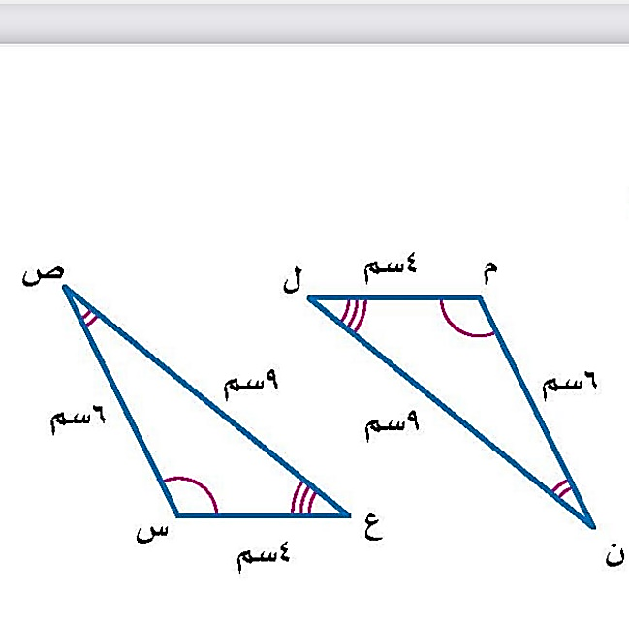

4

**السؤال الخامس :أوجد المتوسط الحسابي و الوسيط و المنوال و المدى للبيانات التالية :**

**2 ، 4 ، 4 ، 6 ، 9**

**يتـــــبع**

4

**السؤال السادس /**

**أوجد التغير المئوي فيما يأتي ، وقرب الناتج إلى أقرب جزء من عشرة إذا لزم الأمر . وبين إذا كان التغير المئوي زيادة أم نقصاناً ؟**

**الزمن الأصلي : 4 ساعات**

**الزمن الجديد : 6 ساعات**

4

**السؤال السابع /**

**يوجد في سلة فواكه 4 برتقالات و 7 موزات و5 تفاحات . اختار مازن حبة فاكهة عشوائياً ، واختار محمد أيضاً حبة فاكهة عشوائياً . أوجد احتمال أن تكون الحبتان تفاحاً ؟**

**معلم المادة : احمد الحربي**

**التوقيع/**

انتهت الأسئلة